令和８年度 地域防災リーダー育成講座
「紀の国防災人づくり塾」募集案内

地域の自主防災組織、企業等の各種団体で、防災の中心的な担い手となる「地域防災リーダー」を育成するため、防災に関する知識、技術を学ぶ講座を開催します。
自主防災組織で活動されている方、企業等で防災に携わる方、これから地域で活動をしたいと考えている方など、ぜひ御応募ください。
なお、本講座修了者のうち、履修確認レポートの提出が確認できた方には、「認定特定非営利活動法人日本防災士機構」が実施する「防災士資格取得試験」の受験資格が付与されます。（なお、防災士となるためには、別途、消防署等で実施する普通救命講習等の履修が必要です。）

実施会場 | 実施日程 | 備考
和歌山県立情報交流センターＢｉｇ・Ｕ（田辺市新庄町３３５３－９） | １０月 ４日（日）  １０月２５日（日）  １１月２２日（日）  １１月２９日（日） | 講義１日目  講義２日目  講義３日目（防災士資格取得試験）  予備日
１ 開催日・場所

※１ 災害発生時等には日程を延期し、カリキュラムを調整のうえ、予備日に開催するものとする。

※２ 延期については、下記の状況をみて県のホームページにてお知らせする予定です。
（１）講座当日の朝７時時点で、田辺市内に大雨、氾濫、土砂災害、暴風のいずれかの気象警報が発表されている場合。
（２）講座当日の朝７時時点で、県内に特別警報、または津波注意報以上の津波に係る気象警報等が発表されている場合。

２ 講座数
３日間実施します。(３日間すべての講義を受講し修了された方のうち、履修確認レポートの提出があった方に「防災士資格取得試験」の受験資格が付与されます。)

３ カリキュラム及び講座内容
別紙のとおり

４ 受講者の募集
（１）市町村推薦枠
・申請期間 令和８年７月１３日（月）～令和８年７月２３日（木）
・被推薦者 以下の条件を全て満たす者
・市町村の推薦を受けた者
・自主防災組織に所属している、または所属する予定の者
・和歌山県内に在住、在勤、在学の１６歳以上の者(満１５歳に達した日以降の最初の３月３１日が終了していること)
・全講座出席可能な者

・受講料 無料（ただし、防災士の資格取得を行う場合の費用は別途必要）

・推薦人数 （ア）市 和歌山市 １５人まで
紀南地域 ４人まで
その他市 ３人まで
（イ）町村 紀南地域 ３人まで
その他町 ２人まで 計９１名
※紀南地域…田辺市及び西牟婁郡、新宮市及び東牟婁郡

・申請方法 申請期間内に、市町村防災担当課室から和歌山県危機管理部危機管理局防
災企画課へ受講推薦書（別添１）を提出。なお、個人情報については、適正に取り扱い、本人の同意なしに以下の目的以外には使用しません。
・本講座の受講にかかる案内等
・県及び市町村等が実施する防災にかかる施策への協力依頼等
・県及び市町村等が実施する防災講演会、交流会等の開催案内等

・受講決定 市町村防災担当課室を通じて被推薦者に通知します。

・備 考 受講希望のお問い合わせはお住まいの市町村防災担当課室へお願いします。

（２）一般公募枠
・募集期間 令和８年８月１０日(月)９時００分
～令和８年８月２０日(木)１７時００分
（応募者多数の場合は抽選となります。）
※募集期間外に申し込みされたものは受付できかねます。

・対象者 以下の条件を全て満たす者
・原則、地域等で防災活動を行っている、又は行う予定の者
・和歌山県内に在住、在勤、在学の１６歳以上の者(満１５歳に達した日以降の最初の３月３１日が終了していること)
・全講座出席可能な者

・受講料 無料（ただし、防災士の資格取得を行う場合の費用は別途必要）
・募集人員 ８０名程度
応募者多数の場合は、抽選を行う。

・申込方法 和歌山県電子申請サービス※にて氏名、年齢、郵便番号、住所、電話番号、メールアドレス、受講動機等を入力し、募集期間内に申請してください。
又は、受講申込書（別添２）に必要事項を記入し、ＦＡＸ又は郵送で募集期間内に和歌山県危機管理部危機管理局防災企画課まで申込み をしてください。（当日消印有効）

※【和歌山県電子申請サービス】受付開始後、ＨＰにＵＲＬを表示します。
※手続の電子化を図るため、可能な限り和歌山県電子申請サービスにて申請してください。

なお、申込みで得た個人情報については、適正に取り扱い、本人の同意なしに以下の目的以外には使用しません。
・本講座の受講にかかる案内等
・県及び市町村等が実施する防災にかかる施策への協力依頼等
・県及び市町村等が実施する防災講演会、交流会等の開催案内等

・受講決定 申込者あて当課より郵便で通知します。
※通知は募集〆切から３週間以内に発送いたします。
※申込者が多数の場合は、抽選によって選考を行います。抽選結果については、当課より郵便で通知します。

・申込先（問い合わせ先）
〒６４０－８５８５ 和歌山市小松原通１－１
和歌山県 危機管理部 危機管理局 防災企画課 企画班
ＴＥＬ ０７３－４４１－２２７１
ＦＡＸ ０７３－４２２－７６５２

５ 履修確認レポートについて
講義１日目に履修確認レポートを配布します。
講義２日目の終了までに会場の受付に直接ご提出いただくか、上記申込先と同様の住所まで郵送でご提出ください。
提出されたレポートは返却されませんので、試験対策としてレポートを利用したい場合は、事前にコピーを取っておく等の対応をお願いいたします。
※このレポートは、防災士資格取得試験を受験予定の方は必ず提出してください。
未提出の場合は受験資格が認められません。

６ 修了証の授与
全講座履修した方に修了証を授与します。(講座最終日)

会場：和歌山県立情報交流センターＢｉｇ・Ｕ
住所：田辺市新庄町３３５３－９ TEL：０７３９－２６－４１１１

＜公共交通機関をご利用の場合＞
電車：ＪＲ白浜駅より徒歩約４５分
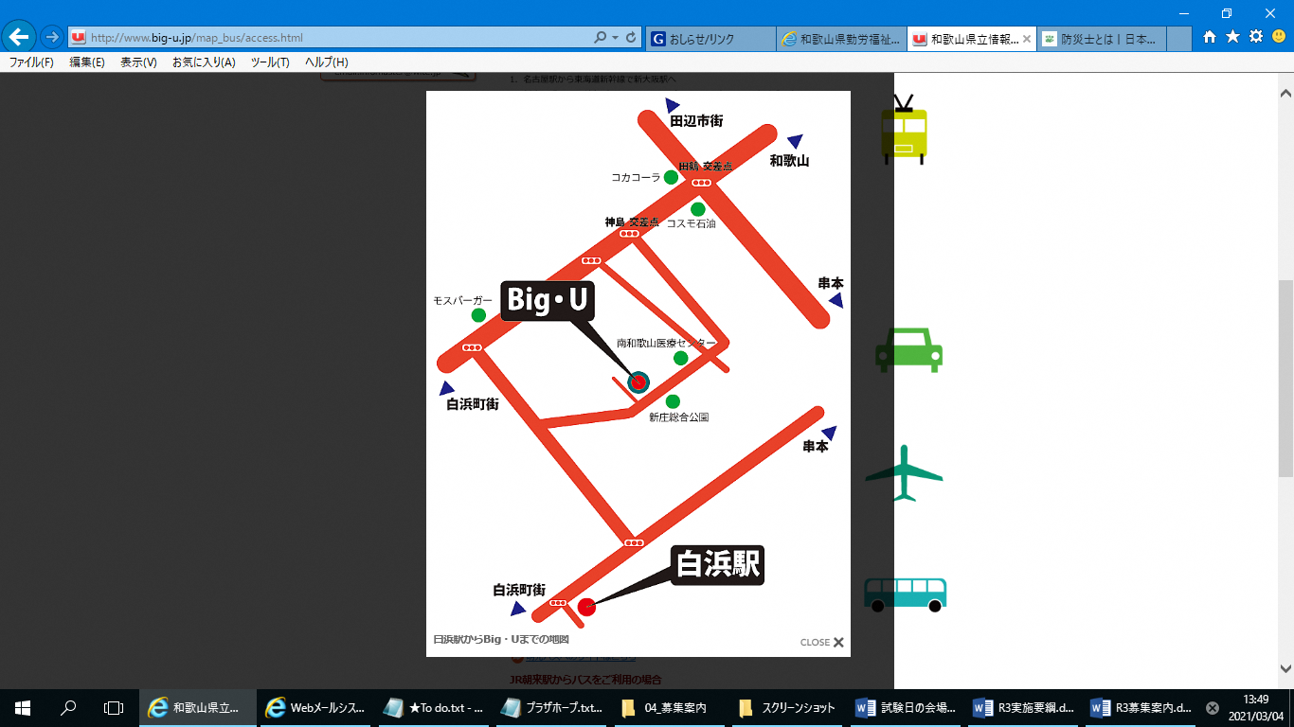
バス：ＪＲ白浜駅・田辺駅より明光バスに乗車し、「南和歌山医療センター前」停留所で下車後徒歩約１５分

＜車でお越しの場合＞
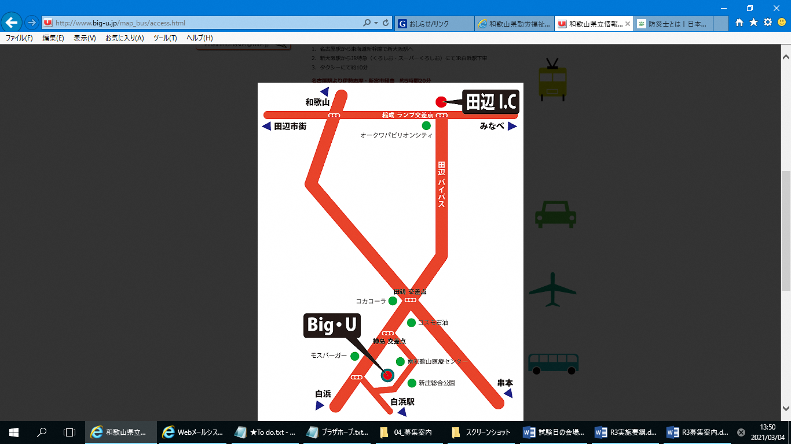
南紀田辺ＩＣ出口から約２０分
※駐車場は無料です。

「防災士資格取得試験」について
１ 「防災士」について
（１）「防災士」とは
「自助」「共助」「協働」を原則として、社会の様々な場で防災力を高める活動が期待され、
そのための十分な意識と一定の知識・技能を有することを認められた人のことです。
（２）「防災士」になるためには
・「紀の国防災人づくり塾」を全日程受講し、修了すること。
- 講義２日目終了までに履修確認レポートを提出すること。
・ 認定特定非営利活動法人日本防災士機構が実施する「防災士資格取得試験」を受験し、合格
すること。
・ 救急救命講習（消防機関の普通救命講習ⅠまたはⅡと同等のもので、座学と心肺蘇生法、ＡＥＤを含む）を受講し、修了すること。
（例：消防署普通救命講習ⅠまたはⅡ、日本赤十字社救急法基礎講習）
（救急救命講習の修了証は、防災士の認証登録申請時に、５年以内に発行されたもので
あって、かつ、その講習の発行者が定めた有効期限内のものを対象とする。）
上記の要件を満たしたうえで、認定特定非営利活動法人日本防災士機構に「防災士認証登録申請」
を行うことが必要です。

２ 「防災士資格取得試験」の受験にあたって
「防災士資格取得試験」を受験するには、認定特定非営利活動法人日本防災士機構が認定する機関での研修を履修することが必要ですが、「紀の国防災人づくり塾」の修了者は、この研修を履修したものとみなされます。
ただし、「防災士資格取得試験」を受験するにあたっては、「紀の国防災人づくり塾」の受講だけではなく、あらかじめ防災士教本を使って学習していただくことが必要となります。
防災士の資格取得に際して、救急救命講習を受講し修了することも必要となりますが、救急救命講習の受講時期は、試験の事前、事後、いずれも構いません（試験合格後の登録時に必要）。
詳しくは、講座初日に受験案内（教本購入申込含む）を配付しますのでご確認ください。

３ 「防災士資格取得試験」の実施について
（１）試験日及び試験場所 （各会場の講座最終日）
会 場 | 日 程 | 場 所
田辺市 | 令和８年１１月２２日（日）  １６：００～ １７：００ | 和歌山県立情報交流センターＢｉｇ・Ｕ
※１１月２９日（日）を災害等による延期の場合の予備日とする。
※認定特定非営利活動法人日本防災士機構が試験を実施
（２）受験対象者
「紀の国防災人づくり塾」を修了し、受験を希望する方
（３）その他の留意事項
防災士の資格取得に要する費用（各自負担）
・２０２６年度版防災士教本 ４，０００円
・防災士資格取得試験受験料 ３，０００円
・防災士認証登録料 ５，０００円 費用合計 １２，０００円
※受験申請時の入金額は、７，０００円。試験合格後の認証登録申請時の入金額は５,０００円。

